КАЗАНСКИЙ (ПРИВОЛЖСКИЙ) ФЕДЕРАЛЬНЫЙ УНИВЕРСИТЕТ
КАФЕДРА ТЕХНОЛОГИЙ ПРОГРАММИРОВАНИЯ

Отчёт по учебной (технологической) практике
Тема:
Рекомендательная система по подбору лучшего поставщика

Выполнил:
Студент группы 09-053
Тухватшин Тимур Флоридович

Проверил:
к.т.н, Ст. преподаватель каф.ТП
Бурнашев Р.А.

Казань 2022

Введение
В рамках данного курса была поставлена цель разработать рекомендательную систему по выбранной теме. Все исследование идет в рамках обучения таким языкам, как JavaScript. Этот язык состоит из набора компонентов, которые помогают работать с функциональностью веб-страниц. Данный курс нацелен на обучение работе в данном языке, с целью получения дополнительных навыков в автоматизации системы.

1. Название задания
Проект веб-формы «Авто-рейс» рекомендательной системой подбора лучших поставщиков.
2. Цели и задачи исследования
2.1. Цель исследования
Разработка рекомендательной системы
2.2. Задачи
1. Анализ предметной области.
2. Подготовка данных для дальнейшего внедрения в рекомендательную систему.
3. Создание проекта интерфейса системы.
4.Выбор среды разработки для выбранной системы и программных средств.
5.Разработка и тестирование системы.
6.Тестирование системы и поиск ошибок с целю улучшения и получения готового продукта.

3. Инструментарий и среда исследования
Разработка системы проходила на операционной системе Windows 10 (x64). Для разработки рекомендательной системы "Авто-рейс" был использован язык JavaScript. Все данные хранятся в JS файле. В качестве инструмента разработки была использована свободная интегрированная среда IntelliJ IDEA.

4. Тестирование

4.1 Этапы исследования системы
1. Установка и настройка среды IntelliJ IDEA
2. Selenium в Java
3. ID элементов веб-страницы и их нахождение в Selenium
4. Методы работы с формами в Selenium
4.3. Ошибки
При разработке системы были обнаружены такие ошибки как

1. Данные не сохранялись в LocalStorage

4.4. Решения
При решении проблемы из пункта 4.3 были подробнее изучены основы работы с данными программными методами, описанными в пункте 4.1 после чего произведено повторное тестирование кода, производящее работу алгоритма с использованием данным средством.

5. Полученные результаты

В результате работы была получена рекомендательная система по выбранной теме, соответствующая всем вышеизложенным целям и задачам. Система может использоваться в дальнейшем для работы по выбранной теме, рекомендуя пользователю информацию исходя из выбора в окне рекомендательной системы.

Главное меню


Рисунок 1

Рекомендации

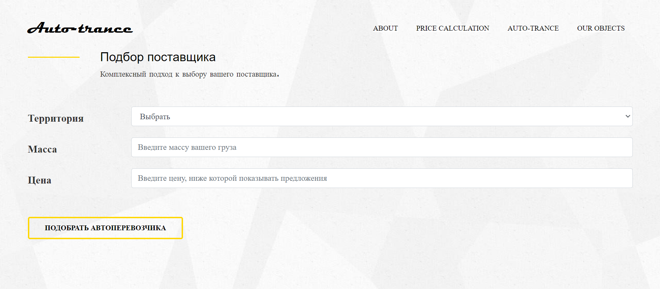
Рисунок 2

Редактирование рекомендации

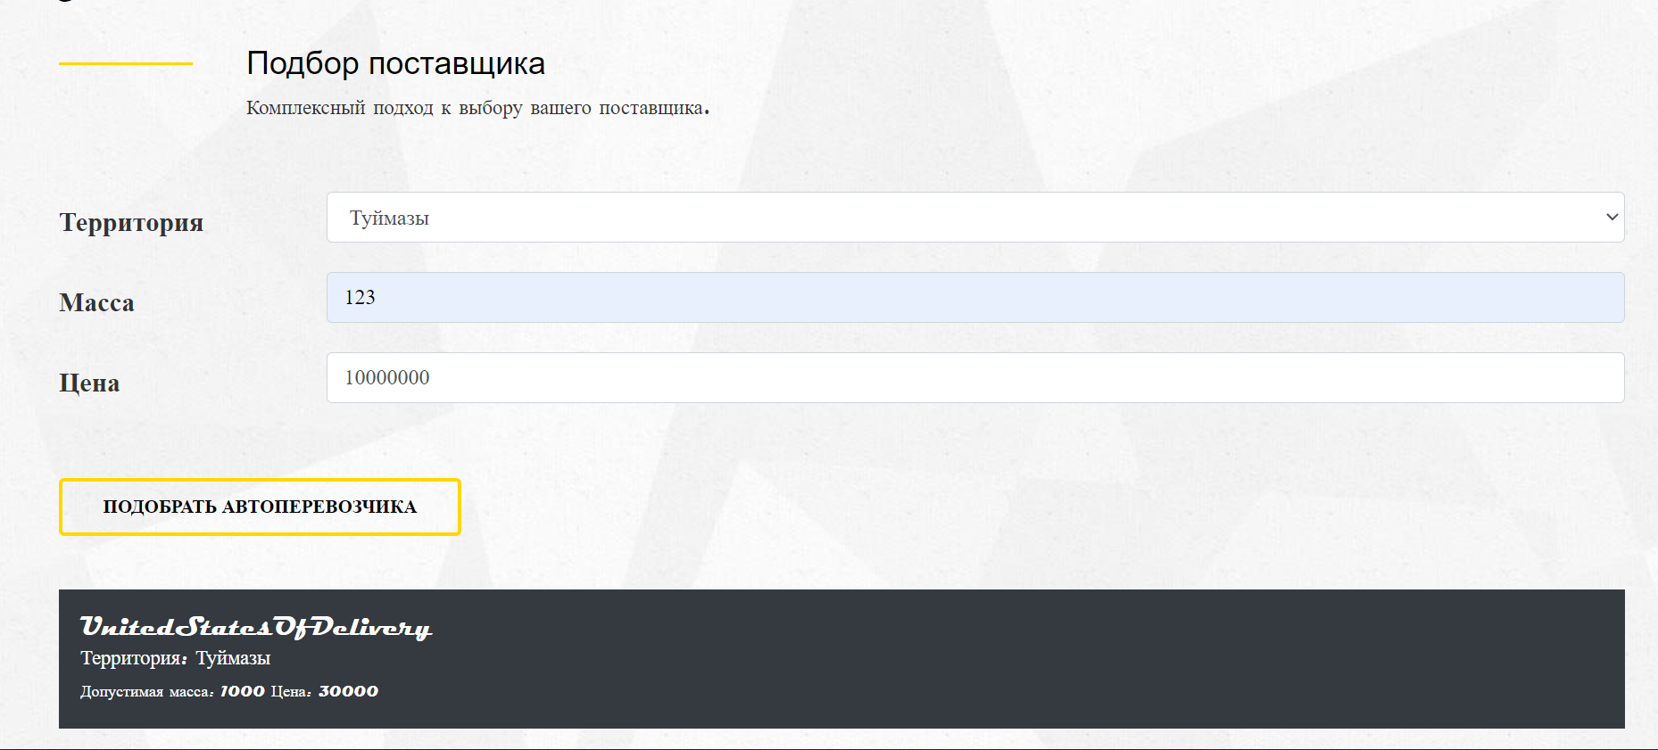

Рисунок 3

Офисы на карте

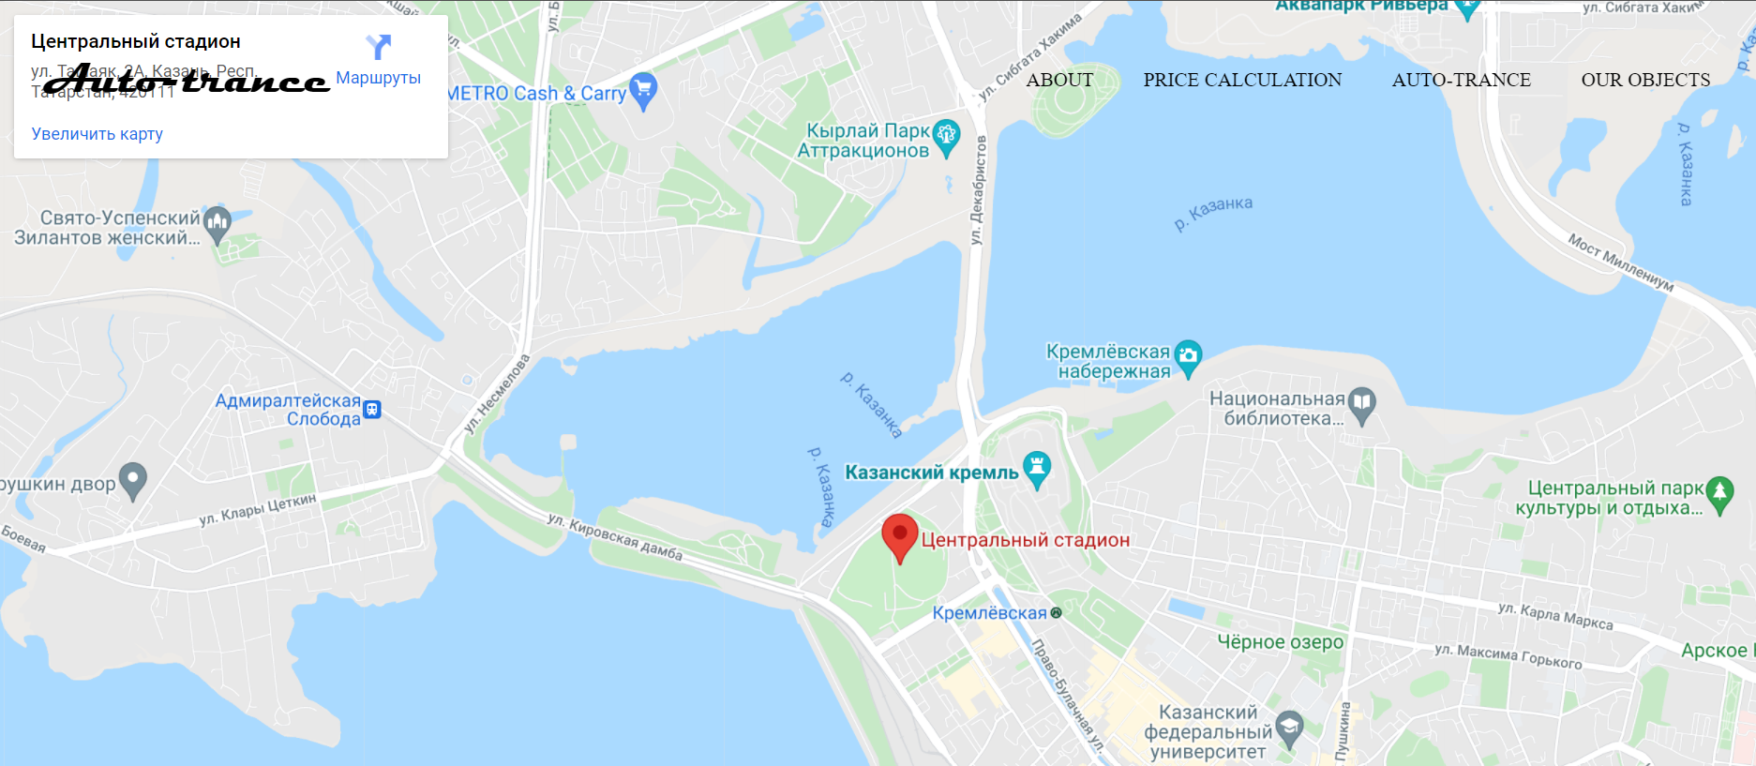

Рисунок 4

Данную систему можно усовершенствовать при помощи добавления новых окон на выбранную тему, а так же улучшения возможности сохранения и удаления данных вводимых пользователем при работе с системой. Кроме того, улучшение интерфейса повлияет на дальнейшую работу с данным программным продуктом.

Листинг кода

Для рекомендательной системы
<!DOCTYPE html>
<html lang="en">
<head>
<link rel="stylesheet" href="https://stackpath.bootstrapcdn.com/bootstrap/4.5.0/css/bootstrap.min.css"
integrity="sha384-9aIt2nRpC12Uk9gS9baDl411NQApFmC26EwAOH8WgZl5MYYxFfc+NcPb1dKGj7Sk" crossorigin="anonymous">
<meta charset="UTF-8">
<link rel="stylesheet" href="assets/css/style.css">
<title>Расчет лучшего поставщика</title>
<style>
body {
background-image: url("assets/images/background74.jpg");
}
</style>
<link rel="stylesheet" href="style.css">
</head>
<body>
<header class="header">
<div class="container">
<div class="header__inner">
<div class="header1__logo">Auto-trance</div>
<nav class="nav2">
<a class="nav2__link" id = "1" href="Главная.html">ABOUT</a>
<a class="nav2__link" id = "2" href="Price Calculation.html">Price Calculation</a>
<a class="nav2__link" id = "3" href="CarsSelection.html">Auto-trance</a>
<a class="nav2__link" id = "4" href="Objects.html">Our objects</a>
</nav>
</div>
</div>
</header>
<section class="form">
<div class="container">
<div class="form__inner"></div>
<div class="form content">
<div class="form__title-box">
<div class="form__title">
Подбор поставщика
</div>
<div class="form__text">
Комплексный подход к выбору вашего поставщика.
</div>
</div>
<div class="form">
<form id="Auto-trance">
<div class="form-group row">
<label for="inputPassword" class="col-sm-2 col-form-label"><b>Территория</b></label>
<div class="col-sm-10">
<select id="a" class="form-control" type="text", name = "loc">
<option value="">Выбрать</option>
<option value="tuymazi">Туймазы</option>
<option value="ufa">Уфа</option>
<option value="piter">Санкт-Петербург</option>
<option value="moskou">Москва</option>
<option value="kazan">Казань</option>
</select>
</div>
</div>
<!-- стоимость -->
<div class="form-group row">
<label for="inputPassword" class="col-sm-2 col-form-label"><b>Масса</b></label>
<div class="col-sm-10">
<input
placeholder="Введите массу вашего груза"
class="form-control"
id="b"
name="mass"
type="text"
pattern="^[ 0-9]+$"
required
/>
</div>
</div>
<div class="form-group row">
<label for="inputPassword" class="col-sm-2 col-form-label"><b>Цена</b></label>
<div class="col-sm-10" required>
<input
placeholder="Введите цену, ниже которой показывать предложения"
class="form-control"
id="control"
name="price"
type="text"
pattern="^[ 0-9]+$"
required
/>
</div>
</div>
<br/>
<input id="submitBtn" type="button" class="btn btn" value="Подобрать автоперевозчика"
onclick="printoutCars();"/>
<br/>
<br/>
<div id="output" class="list-group"></div>
</form>
</div>
<script src="LocalStorage.js"></script>
<script src="Cars.js"></script>
</div>
</div>
</div>
</section>
</body>
</html>

6. Обзор источников

- Руководство по фреймворку Selenium https://www.selenium.dev/documentation/

- Руководство по LocalStorage
https://learn.javascript.ru/localstorage

Заключение
Создание рекомендательной системы "Авто-рейс" дает возможность получить навыки в проектировании и автоматизации системы. Вспомогательные программы используемые для ее создания, а именно IntelliJ IDEA дали возможность подробно описать, изучить и отобразить элементы создаваемой системы, а также углубиться в изучение такого языка как JavaScript в сочетании с работой с JS файлами. При создании системы были воспроизведены основные его функции: просмотр меню и реализация таких окон как "Главное меню", "Рекомендации ", "Офисы на карте".

